3. Dávky státní sociální podpory a pěstounské péče

Systém státní sociální podpory (upraven zákonem č.117/1995 Sb., o státní sociální podpoře, ve znění pozdějších předpisů) zabezpečuje adresnou pomoc rodinám s nezaopatřenými dětmi ve stanovených sociálních situacích, na jejichž řešení rodina vlastními silami a prostředky nestačí. Jedná se o různé obtížné životní situace, jako je například nedostatečný příjem, péče o novorozené nebo malé dítě, neúplnost rodiny apod. Systém rovněž finančně přispívá rodinám a jednotlivcům s nízkými příjmy k úhradě nákladů na bydlení. Podle tohoto zákona se poskytují následující dávky:

Přídavek na dítě - Nárok na přídavek na dítě má nezaopatřené dítě, které žije v rodině, jejíž rozhodný příjem nepřesáhne 2,4násobek částky životního minima rodiny v předchozím kalendářním roce. Za příjem se považuje i rodičovský příspěvek. Přídavek je vyplácen ve třech výších podle věku nezaopatřeného dítěte.

Příspěvek na bydlení - Nárok na příspěvek na bydlení má vlastník nebo nájemce bytu, který je v bytě přihlášen k trvalému pobytu, pokud 30 % (v Praze 35 %) rozhodného příjmu v rodině nestačí k pokrytí nákladů na bydlení a zároveň těchto 30 % (v Praze 35 %) příjmů rodiny je nižší než příslušné normativní náklady na bydlení stanovené zákonem. Přitom nárok na dávku nezávisí na tom, zda jde o byt nájemní, družstevní nebo v osobním vlastnictví, či o bydlení v rodinném domě.

Rodičovský příspěvek - Nárok na rodičovský příspěvek má rodič, který po celý kalendářní měsíc osobně celodenně a řádně pečuje o dítě, které je nejmladší v rodině, a to až do vyčerpání celkové částky 220 000 Kč, nejdéle do 4 let věku tohoto dítěte. Příjem rodiče není sledován. Podmínka osobní celodenní péče se považuje za splněnou i v případech, kdy rodič zajistí péči o dítě jinou zletilou osobou v době, kdy je výdělečně činný nebo studuje.

Porodné - Nárok na porodné má pouze rodina, jejíž příjem v předchozím kalendářním čtvrtletí nepřesáhl 2,7násobek životního minima. Porodné je stanoveno pevnou částkou a činí 13 000 Kč na první živě narozené dítě a 10 000 Kč na druhé živě narozené dítě.

Pohřebné - Nárok na pohřebné má osoba, která vypravila pohřeb nezaopatřenému dítěti, nebo osobě, která byla rodičem nezaopatřeného dítěte, a to za podmínky, že zemřelá osoba měla ke dni úmrtí trvalý pobyt na území České republiky. Výše pohřebného je stanovena pevnou částkou, a to ve výši 5 000 Kč. Příjem rodiny se netestuje.

Graf 3.1 Výdaje na dávky státní sociální podpory
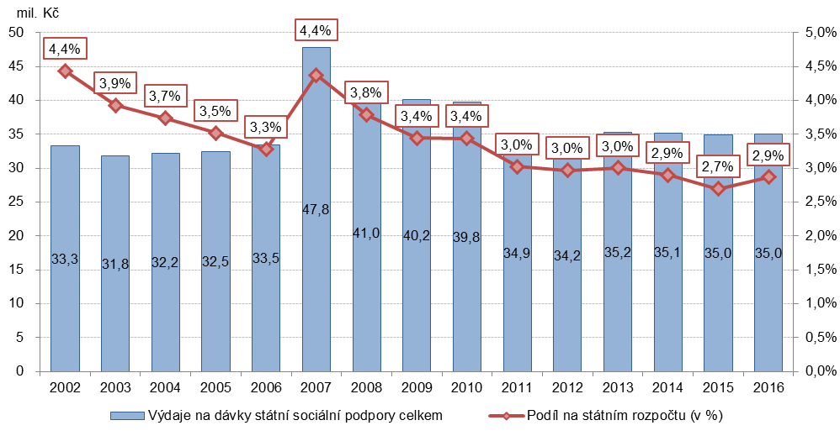

Zdroj dat: ČSSZ, ČSÚ, MF, státní závěrečný účet

Dávky státní sociální podpory v roce 2016
Od roku 2008 došlo k podstatným změnám v konstrukci většiny dávek státní sociální podpory a pěstounské péče. Prostřednictvím další legislativní úpravy účinné od počátku roku 2011 došlo ke zkrácení termínu pro volbu varianty čerpání u rodičovského příspěvku, u sociálního příplatku byl omezen nárok na tuto dávku, a to pouze na rodiny se zdravotně postiženým členem, porodné se nově začalo vyplácet pouze na prvorozené dítě za podmínky, že příjem v rodině za kalendářní čtvrtletí předcházející kalendářnímu čtvrtletí, ve kterém se dítě narodilo, nepřevýšil 2,4 násobek životního minima rodiny. K dalším významným změnám v systému dávek státní sociální podpory došlo v rámci sociální reformy od roku 2012, kdy byl zrušen sociální příplatek a nově upraven nárok na rodičovský příspěvek. Rodiče nyní mohou nově pružně volit délku jeho pobírání i výši podle aktuální sociální situace rodiny.

Graf 3.2 Výdaje na dávky státní sociální podpory podle druhů dávek

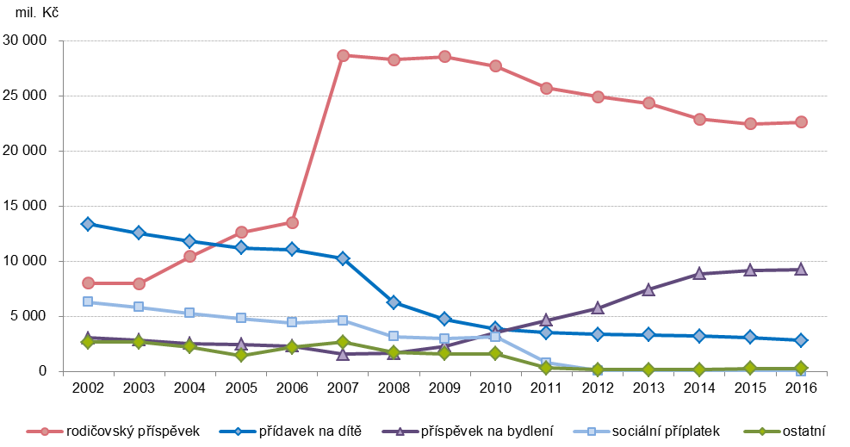

Zdroj dat: MPSV

Výdaje na dávky státní sociální podpory od roku 2011 pohybují okolo hodnoty 35 mld. Kč. V tomto období se mírně snížily pouze v roce 2012. V posledních pěti letech tak představují částku na úrovni 3 % státního rozpočtu. Téměř dvě třetiny výdajů na dávky státní sociální podpory tvoří rodičovský příspěvek, jehož nárůst v roce 2007 způsobil také celkový růst výdajů na tyto dávky.

Nejvyšší částky na dávky státní sociální podpory v přepočtu na jednoho obyvatele byly vydány v Ústeckém kraji, kde přesáhly 4 000 Kč na jednoho obyvatele. To bylo dáno zejména hodnotou výdajů na příspěvek na bydlení a přídavek na dítě, které byly s ohledem na počet obyvatel v tomto kraji nejvyšší v celé České republice. Jen o něco nižší výdaje v přepočtu na obyvatele, zato nejvyšší v absolutní hodnotě, byly evidovány v Moravskoslezském kraji, což platí jak pro výdaje na příspěvek na bydlení, tak i na celkové výdaje na dávky státní sociální podpory. V hlavním městě Praze, která také dosahuje nadprůměrných celkových výdajů na jednoho obyvatele, není tato situace daná hodnotou výdajů na příspěvek na bydlení, ale výší výdajů na rodičovský příspěvek. Výše rodičovského příspěvku je částečně ovlivněna výší příjmů, které jsou v Praze v obecně vyšší než v ostatních krajích.

V minulém roce bylo vyplaceno přes 10,7 mil. dávek státní sociální podpory. Z toho 44 % byly přídavky na děti, 31 % rodičovské příspěvky a 25 % příspěvky na bydlení. Porodné bylo vyplaceno ve 22,5 tisících a pohřebné ve 2,7 tisících případů.

Meziročně stabilní, těsně pod úrovní 2 %, zůstává podíl mužů mezi příjemci rodičovského příspěvku. Nejvyšší zastoupení mužů mezi příjemci rodičovského příspěvku je v hlavním městě Praze a Karlovarském kraji (2,5 %, resp. 2,2 %), nejnižší naopak ve Zlínském kraji v Kraji Vysočina a (1,3 %, resp. 1,4 %). Téměř třikrát častěji jsou zastoupeni muži mezi příjemci rodičovského příspěvku staršími 35 let než mezi těmi do 24 let.

Dávky pěstounské péče v roce 2016
Dávky pěstounské péče, které byly do konce roku 2012 také upraveny zákonem č.117/1995 Sb., o státní sociální podpoře, jsou od roku 2013 obsaženy v zákoně č. 359/1999 Sb., o sociálně-právní ochraně dětí, ve znění pozdějších předpisů. Pěstounská péče je dítěti poskytována osobou v evidenci, která vykonává pěstounskou péči na přechodnou dobu, nebo osobou pečující (zejména pěstoun nebo poručník). Od roku 2013 také došlo ke zvýšení částek odměny pěstouna a příspěvku na úhradu potřeb dítěte a byl zaveden příspěvek při ukončení pěstounské péče a rozšířen nárok na příspěvek na zakoupení osobního motorového vozidla. V současné době se poskytují tyto dávky pěstounské péče:

Příspěvek na úhradu potřeb dítěte - Nárok na příspěvek na úhradu potřeb dítěte má nezletilé nezaopatřené dítě svěřené do pěstounské péče (do péče osoby pečující či osoby v evidenci). Nárok je zachován i po dosažení zletilosti dítěte, jde-li o nezaopatřené dítě, které trvale žije a společně uhrazuje náklady na své potřeby s osobou, která byla do dosažení jeho zletilosti osobou pečující. Přídavek je vyplácen ve čtyřech výších podle věku nezaopatřeného dítěte. Je-li dítě osobou závislou na pomoci jiné fyzické osoby, jsou výše příspěvku ve vazbě na věk a stupeň závislosti.

Odměna pěstouna - Nárok na odměnu pěstouna má osoba pečující a osoba v evidenci. Osobou pečující nebo osobou v evidenci mohou být oba manželé nebo dva poručníci, odměna pěstouna však náleží pouze jednomu z nich. Výše odměny pěstouna je stanovena podle počtu dětí, o které je pečováno, podle toho, zda je dítě osobou závislou na pomoci jiné fyzické osoby, či zda se jedná o osobu vedenou v evidenci osob, které mohou vykonávat pěstounskou péči na přechodnou dobu.

Příspěvek při převzetí dítěte - Příspěvek při převzetí dítěte se vyplácí osobě pečující, která převzala dítě do pěstounské péče, a je vyplácen jednorázově. Přídavek je vyplácen ve třech výších podle věku dítěte.
Příspěvek nenáleží osobě v evidenci při svěření dítěte do pěstounské péče na přechodnou dobu.

Příspěvek na zakoupení motorového vozidla - Na příspěvek má nárok osoba pečující, která má v pěstounské péči nejméně 3 děti nebo má nárok na odměnu pěstouna z důvodu péče o 3 děti, pokud zakoupila osobní motorové vozidlo nebo zajistila jeho nezbytnou celkovou opravu. Výše příspěvku na zakoupení motorového vozidla činí 70 % pořizovací ceny motorového vozidla nebo prokázaných výdajů na opravy, nejvýše však 100 000 Kč.
Příspěvek nenáleží osobě v evidenci při svěření dítěte do pěstounské péče na přechodnou dobu.

Příspěvek při ukončení pěstounské péče - Nárok na příspěvek při ukončení pěstounské péče má fyzická osoba, která byla ke dni dosažení zletilosti v pěstounské péči (jak osoby pečující, tak osoby v evidenci), a to ke dni zániku nároku této osoby na příspěvek na úhradu potřeb dítěte. Příspěvek je vyplácen jednorázově ve výši 25 000 Kč a každé osobě náleží jen jednou.

Graf 3.3 Výdaje na dávky pěstounské péče
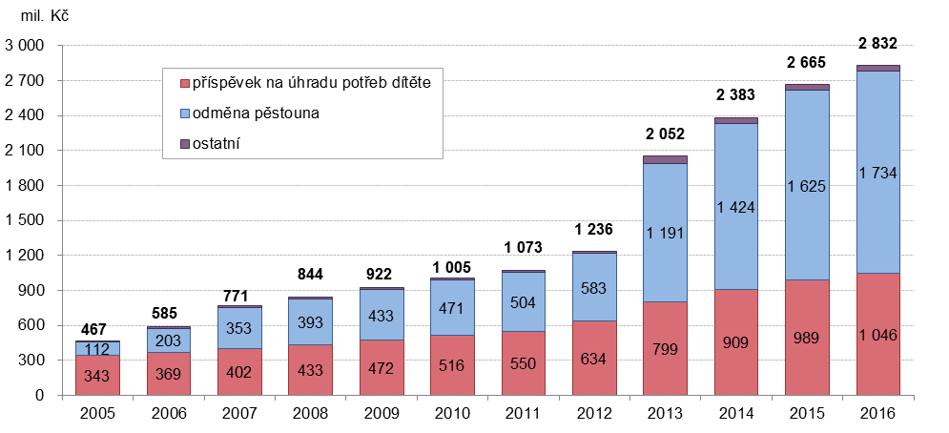

Zdroj dat: MPSV

Výdaje na dávky pěstounské péče se výrazně zvýšily od roku 2013, kdy došlo ke změnám v právní úpravě těchto dávek. Výdaje na odměny pěstounům, které dříve představovaly necelou polovinu celkových výdajů na dávky pěstounské péče, v současné době tvoří přes 60 % celkových výdajů. I nadále pokračuje každoroční zvyšování celkových výdajů, které v roce 2016 dosáhlo 6 %. Nejvýraznější podíl na tom měl růst výdajů na odměny pěstounů, které se zvýšily o 7 %, tedy o 109 mil. Kč. Nárůst celkových výdajů na dávky pěstounské péče mírně ovlivnilo také zvýšení příspěvků při převzetí dítěte a na zakoupení motorového vozidla, které do roku 2012 dosahovaly v celkových výdajích pouze minimálního podílu a dohromady činily okolo 20 mil. Kč ročně. Spolu s nově zavedeným příspěvkem při ukončení pěstounské péče představují tyto tři méně významné položky již 52 mil. Kč.

Graf 3.4 Výdaje na dávky pěstounské péče podle krajů v roce 2016
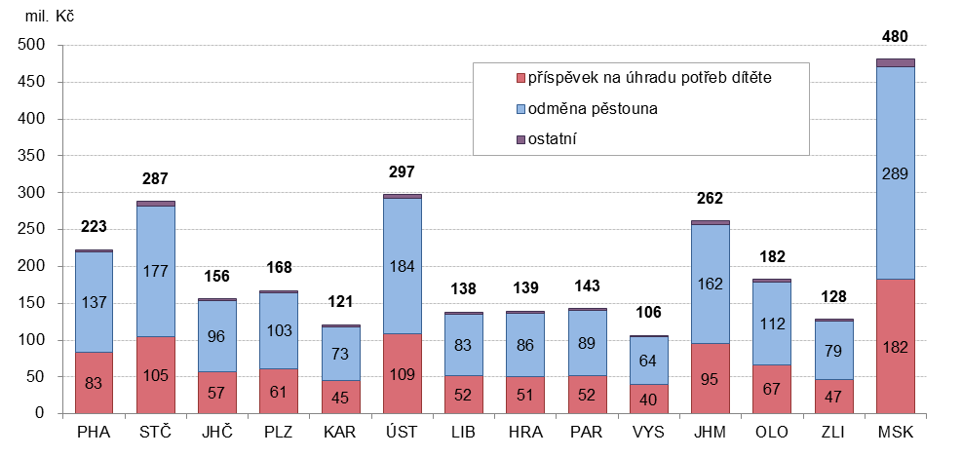

Zdroj dat: MPSV

Výrazně nejvyšší výdaje na dávky pěstounské péče byly již tradičně v Moravskoslezském kraji. Sociální odbory v tomto kraji evidují více než šestinu všech dětí v náhradní rodinné péči v republice.

Další informace o dávkách státní sociální podpory jsou dostupné na internetových stránkách Ministerstva práce a sociálních věcí (MPSV) http://www.mpsv.cz/cs/2

